Консультация для воспитателей.

Значение рисования для развития дошкольников.

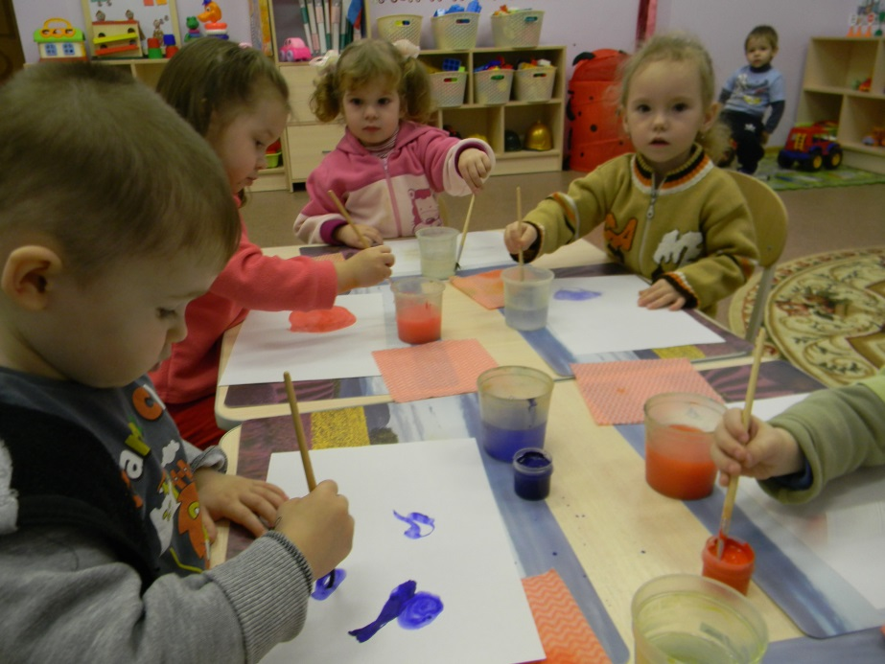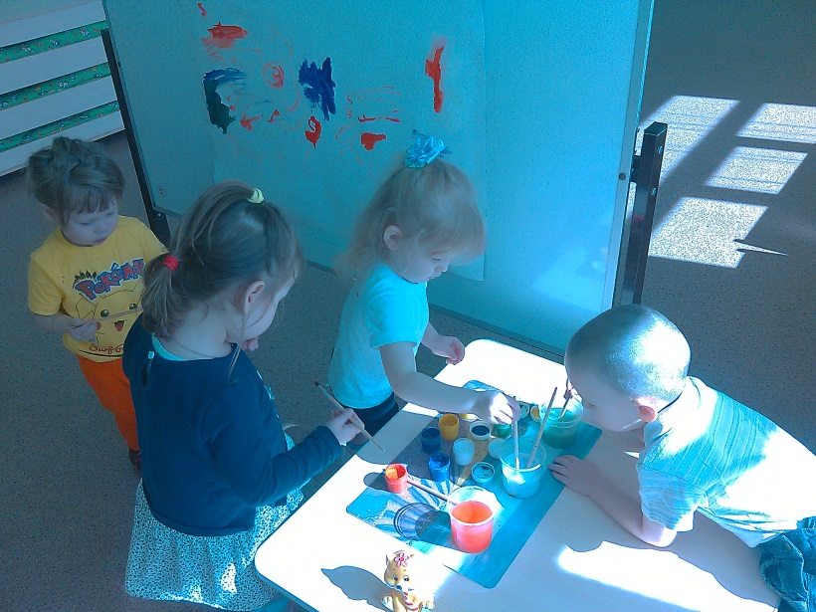Рисование привлекает детей с очень раннего возраста и может войти в жизнь ребёнка уже на втором году жизни. Интерес к рисованию, поддерживаемый взрослыми, может успешно развиваться. Рисование – это мощное средство художественно-творческого развития, которое даёт возможность детям отражать окружающий мир, подготавливает детей к последующему обучению к школе.

Целесообразно обогатить техническую сторону детского рисования, учитывая возможности детей дошкольного возраста. Этого можно достигнуть, разнообразив способы работы цветными карандашами и красками, используя 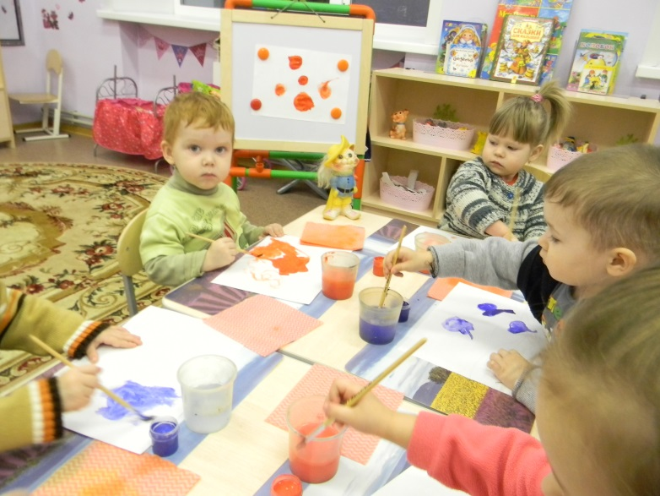новые материалы –графитный и угольный карандаши, сангину, акварель, цветные восковые мелки, белила. Учить детей нетрадиционной технике рисования (рисование пальцами, ладошками…), овладение разными техниками рисования даёт детям возможность свободно создавать образы предметов и явлений в рисунках

Анализ процесса детского рисования показывает, что для создания изображения ребёнку необходимо наличие, с одной стороны**, отчётливых представлений о предметах и их качеств**, которые должны быть нарисованы, **развития воображения и других психических процессов,** с другой стороны – **умение выразить эти представления в графической форме на плоскости листа бумаги, подчинить движения руки и глаз** задаче изображения.

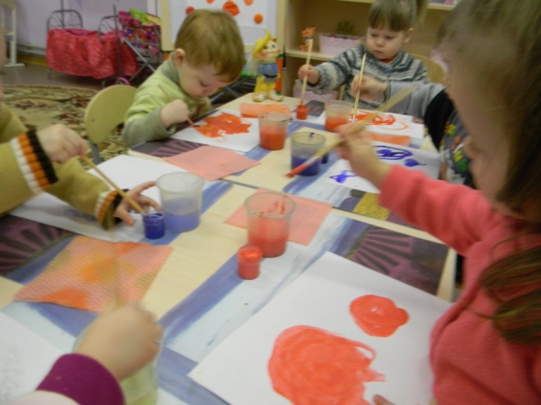Как показали исследования известного учёного В,И,Слабодчикова в начале 1990 –х годов, рисование способствует формированию у дошкольников образных представлений, являющихся важной психологической основой овладения умений учиться.